Apuntes CSS
Sintaxis
Selector, Propiedades, Valores
p, b, h1: {
background-color: red;
}

Colores:
background-color: (color de fondo)
color: (color del texto)
border-color: (color del borde)
Opacidad
Opacity: 0.5;

Atributos
id para cambar un elemento en concreto
class para cambiar un grupo de elementos

Pseudo-clases
p:hover al pasar el raton
a:active al hacer click
div:not(.estaNo) selecciona los div que no sean la clase estaNo

Cajas:
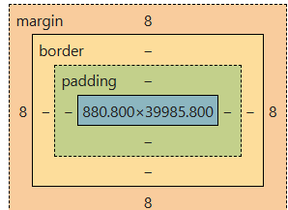
El tamaño de las cajas se cambia con width y heigth, con border se cambia los bordes y con margin y padding los márgenes
Las cajas pueden estar block, que ocupa toda la línea hasta el final de la pantalla, el siguiente elemento se posicionará debajo, o inline, solo ocupa lo que ocupe su contenido, el siguiente elemento se posicionará a su derecha o si llega al final de pantalla, debajo. Con este valor no se podrá cambiar el tamaño al elemento.
Las etiquetas <div> y <span> se usan para agrupar otras etiquetas
<div> está en Block por defecto y <span> está en in-line
Para cambiar una etiqueta de inline a block y viceversa se usa la propiedad display, que también puede contener el valor none, el cuál elimina el elemento de la pantalla. La propiedad visivility: hidden también la oculta, pero mantiene la posición.
Inline-block
Este valor se comporta igual que un elemento inline pero se puede cambiar el tamaño
Posicionamiento
Position: …
static: por defecto, comportamiento inline o block
relative: Se crea un punto relativo para que los elementos hijos lo tomen como referencia en su posicionamiento
absolute:. Cuando tiene este valor se puede determinar sus coordenadas en el DOCUMENTO con la propiedad top, botton, left y right. Pero si algún elemento padre tiene propiedad relative será con respecto a esa
fixed se mantiene la posición en la pantalla, el scroll no lo mueve. La posición siempre es la relativa al documento
sticky igual que fixed pero la posición es relativa al padre que tenga relative, y si no tiene, al documento

Centrar elementos:
Para elementos inline el elemento padre tiene que tener text-align: center
Para elementos block tiene que tener margin: auto

Anchura máxima: width: 100%;
Altura máxima: min-height : 100vh;

Float
Esta propiedad lo que hace es dar permiso al resto de elemento de ocupar el espacio que les sobra
Centrar el contenido
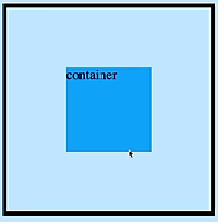
Inset: 0;

Z index
Posiciona los elementos delante o detrás de los demás
Overflow (desbordamiento)
Hidden. Se oculta cuando se sale del container
Scroll. Se oculta pero se puede mover con la barra verticas
Auto, determina si tiene que poner o no las barras
Selectores combinados
div p este selector solo sirve para las etiquetas p descendiente del div
div>p, este selector se refiere sólo a las etiquetas p que sean hijos del div
div+p se refiere al primer hermano adyacente
div~p se refiere a todos los hermanos adyacentes
Pseudo clases
:hover, :visited, :link, :active
Combinación pseudo clase y selector;
div: hover p {display: block} al pasar el raton por encima del div aparece p
pseudo Elementos
p::first-line{} primera línea del párrafo
p::first-letter{} primera letra
h1::before{content: url(icono.png);}
inserta la imagen antes del título h1
Selector de atributo
a[target=”_blank”]{…} selecciona las etiquetas de enlaces con el valor _blank en el atributo target en línea
Animaciones
Reglas →@
@keyframes imagen{
from{
opacity: 1;
}
to{
opacity: 0.5;
}
{
img: hover{
animation-name: imagen;
animation-duration: 2s;
}
Shorthand:
animation imagen 2s in-out 0.3s infinite alternate;
Transiciones
img:hover{
opacity: 0.5;
transition-property: opacity;
transition-duration: 2s;
transition-timing-functioin: ease-in-out;
transition-delay: 0.3s;
}
Shorthand
transition: opacity 2s easy-in-out 0.3s;
varias transiciones:
transition: opacity 2s easy 0.3s, transition width 5s linear;
MediaQueries (responsive)
@media (min-width:600px){…
}
Flexbox
Unidimensional
flex-container{
display: flex;
flex-direction: row;
flex-wrap: wrap;
justify-content: center;
align-items: center;
}
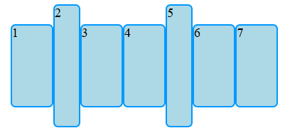
flex-wrap: wrap; (si no cabe lo lleva a la siguiente línea)
flex-wrap: nowrap; (si no cabe reduce el tamaño)
flex: auto; (va en el elemento y ajusta el tamaño al contenedor y al contenido)
flex: 1 (el elemento ocupa una parte proporcional al nº de elementos)
flex: 2 (el elemento ocupa dos partes proporcionales del contenedor)
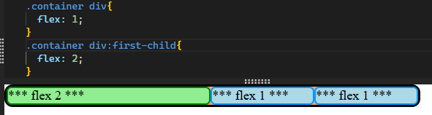
justify-content: alinea en el eje principal
align-items: alinea en el eje cruzado
align-content: alinea en el eje del elemen
Grid
Bidimensional
flex-container{
display: grid;
grid-template-colums: 100px 50px auto;
grid-template-row: 75px 20px 50px;
}
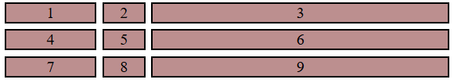
separación entre caja (GAP)
column-gap: 16px
row-gap: 16px
o también➔ gap: 32px 16px
Fracciones (1fr)
grid-template-columns: 1fr 2fr 1fr
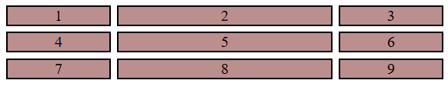
Repetir
grid-template-columns: auto repeat(2, 20%);
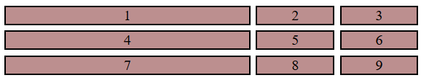
Mínimo y máximo (minmax)
grid-template-columns: minmax(300px, 1fr) 1fr 1fr
mínimo de ancho de columna autoajuste
grid-template-columns: repeat(
auto-fill, (calcula autom. nº d columnas)
minmax(200px, 1fr)
);
Se puede usar auto-fill o autofit, la segunda ocupará todo el espacio cuando haya pocos elementos y no completen la pantalla
Combinar elementos
.container div:first-child{
grid-column-start: 1;
grid-column-end: 3;
}
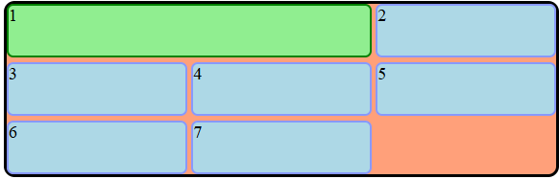
.container div:first-child{
grid-row-start: span 2;
grid-column-start: span 2;
}
O también:
.container div:first-child{
grid-row: 1 / 3;
grid-column: 1 / 3;
}
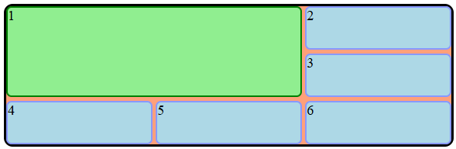

Responsive:
.container{
grid-template-columns: minmax(200px, 1fr) 1fr 1fr;
}@media(width < 700px){
.container{
grid-template-columns: 1fr 1fr;
}
}
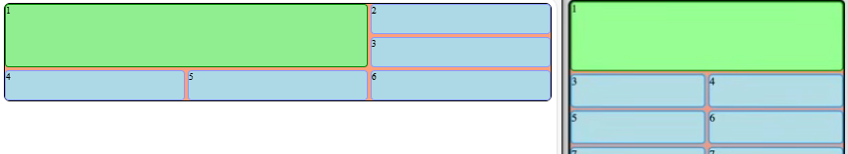
Layout
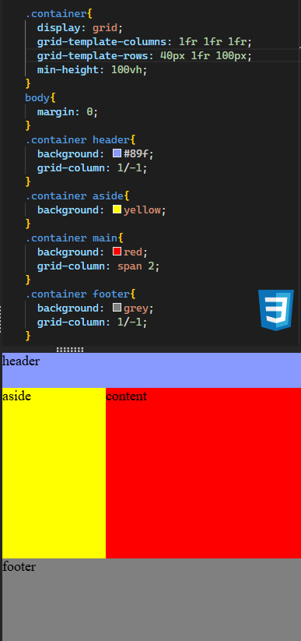
Otra forma más sencilla (las zonas):
